**PERFECT PERFORMEN MET SENNHEISER PRO**

***Wedemark, november 2019* – Geen periode in het jaar zo nauw verbonden met muziek als de feestdagen. Denk aan alle kerstklassiekers binnen het pop- en rockgenre. Gaat je muzikale passie verder dan alleen luisteren en maak je zelf ook graag muziek, dan is de podium- en opnameapparatuur van Sennheiser onmisbaar. Hoofdtelefoons en microfoons van dé audiospecialist als ideaal cadeau om het hart van een muzikant deze kerst sneller te laten kloppen!**



**Direct-klaar-draadloos systeem voor startende performers  
XS WIRELESS DIGITAL**+ Eenvoudig te gebruiken draadloos systeem, direct klaar dankzij de ééntoetsbediening.+ Werkt op 2.4 GHz en daarom wereldwijd licentievrij.+ Vocal Set voor perfecte kerstliedjes en een Instrument Base Set voor de bijbehorende gitaar. + Kies voor de Pedalboard Set om je draadloze ontvanger te integreren. **CAP:  
XSW-D Vocal Set: EUR 349,-  
XSW-D Instrument Base Set: EUR 299,-  
XSW-D Pedalboard Set: EUR 399,-**

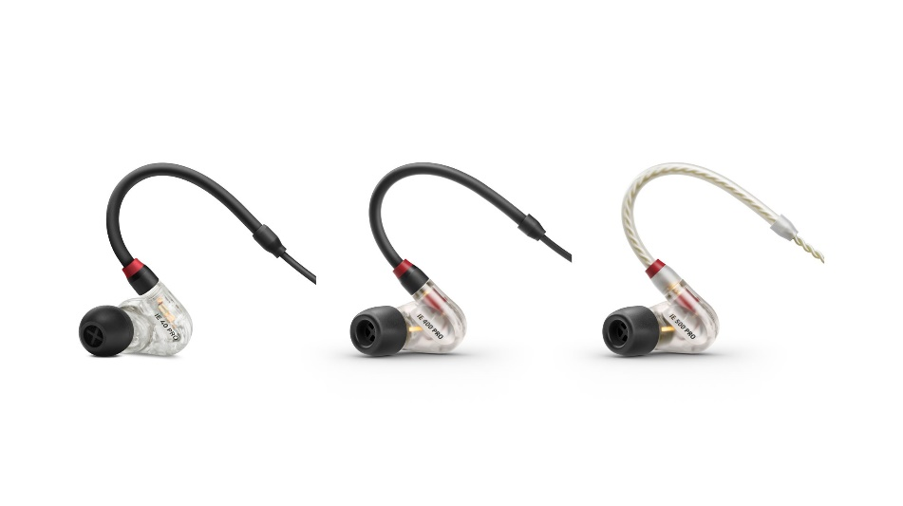

**Ideale in-ears voor de mooiste kerstklanken  
IE 40 PRO**  
  
+ Krachtige, precieze monitoring dankzij dynamische breedbandtransducer.|  
+ Verminderde akoestische belastingsfactoren door een homogene weergave zonder vervorming.  
+ Groot draagcomfort en goede pasvorm.  
+ Oortjes van siliconen en memory foam, ideaal voor podiumgebruik.  
+ De professionele upgrades IE 400 PRO en IE 500 PRO bieden nóg preciezere monitoring en een slank design.

**CAP:   
IE 40 PRO: EUR 99,-  
IE 400 PRO: EUR 349,-  
IE 500 PRO: EUR 599,-**

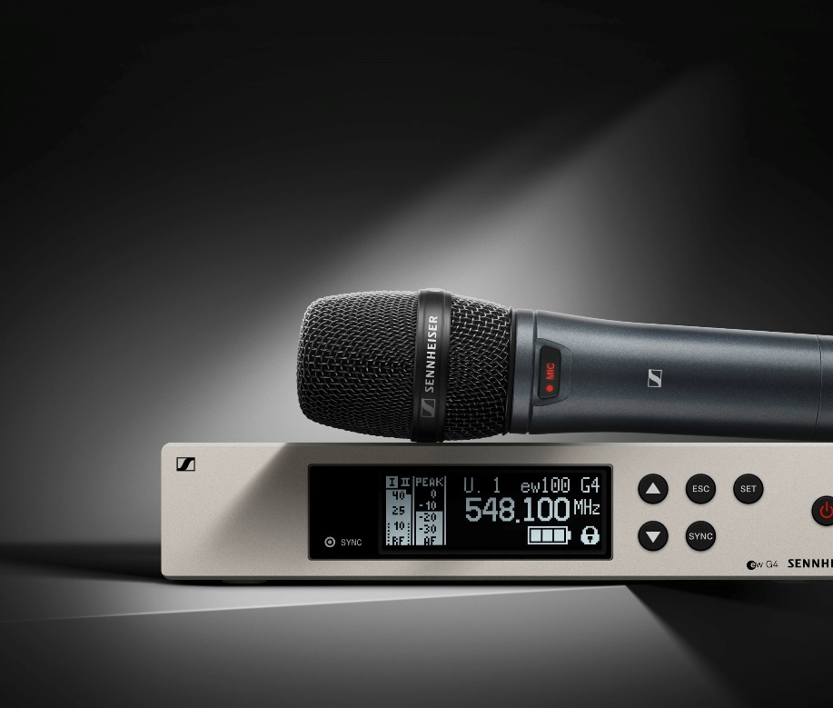

**Live audiosystemen voor professionals  
EW 100 G4 (935, 945, CI1)**  
  
+ Robuuste, draadloze UHF-systemen voor zangers en zangeressen (ew 100 G4-935-S, cardioid, en ew 100 G4-945-S, super-cardioid), maar óók voor gitaristen en bassisten (ew 100 G4-Ci1).  
+ Betrouwbare transmissie in multichannel set-up.  
+ Zendbereik van 100m.  
+ Snelle frequentietoewijzing dankzij nieuwe koppelingsfunctionaliteit.   
 **CAP:  
EW 100 G4-935-S: EUR 649,-  
EW 100 G4-945-S: EUR 699,-  
EW 100 G4-Ci1: EUR 549,-**

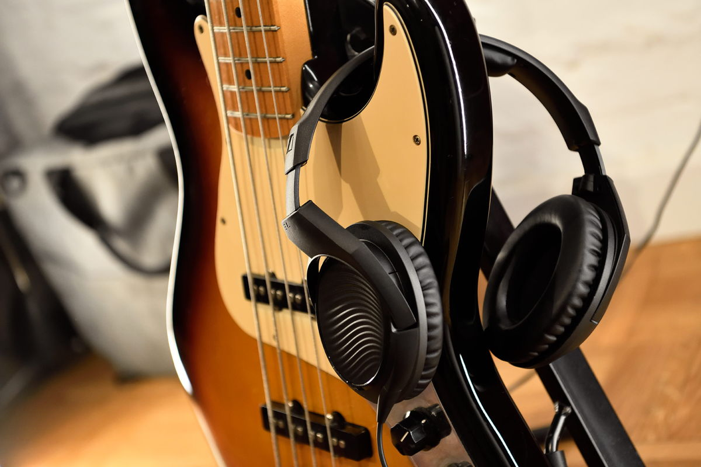

**Profi geluid voor thuis (of in je studio)  
HD 200 PRO and HD 300 PRO**+ Gesloten, over-ear hoofdtelefoon voor een superieure demping van omgevingsgeluiden.  
+ Comfortabele, zachte oorkussens en hoofdbandvulling, zelfs tijdens lange sessies.  
+ HD 200 PRO met diepe bass.  
+ HD 300 PRO met lineaire en nauwkeurige geluidsreproductie.  **CAP:  
HD 200 PRO: EUR 75,-  
HD 300 PRO: EUR 199,-**

De afbeeldingen die in dit persbericht zijn weergegeven zijn hier te vinden: <https://sennheiser-brandzone.com/c/181/XWAThDBw>

**Over Sennheiser**Vormgeven aan de toekomst van audio en het creëren van unieke geluidservaringen voor klanten – dit doel brengt wereldwijd medewerkers en partners van Sennheiser bijeen. Sinds de oprichting in 1945 behoort Sennheiser tot één van ’s werelds meest toonaangevende fabrikanten van hoofdtelefoons, microfoons en draadloze transmissiesystemen. Sinds 2013 wordt Sennheiser geleid door Daniel Sennheiser en Dr. Andreas Sennheiser, de derde generatie van de familie Sennheiser die het bedrijf runt. De Sennheiser Groep genereerde in 2018 een totale omzet van €710.7 miljoen.

[www.sennheiser.com](http://www.sennheiser.com)

**Contact:**  
Max van de Riet  
Omnicom Public Relations Group  
T: +31646487412  
<Max.vanderiet@omnicomgroup.com>